

**ПАСПОРТ**

**ЭЛЕКТРИЧЕСКАЯ ИНДУКЦИОННАЯ ПЛИТА**

**Модель: GL-IP20E1**

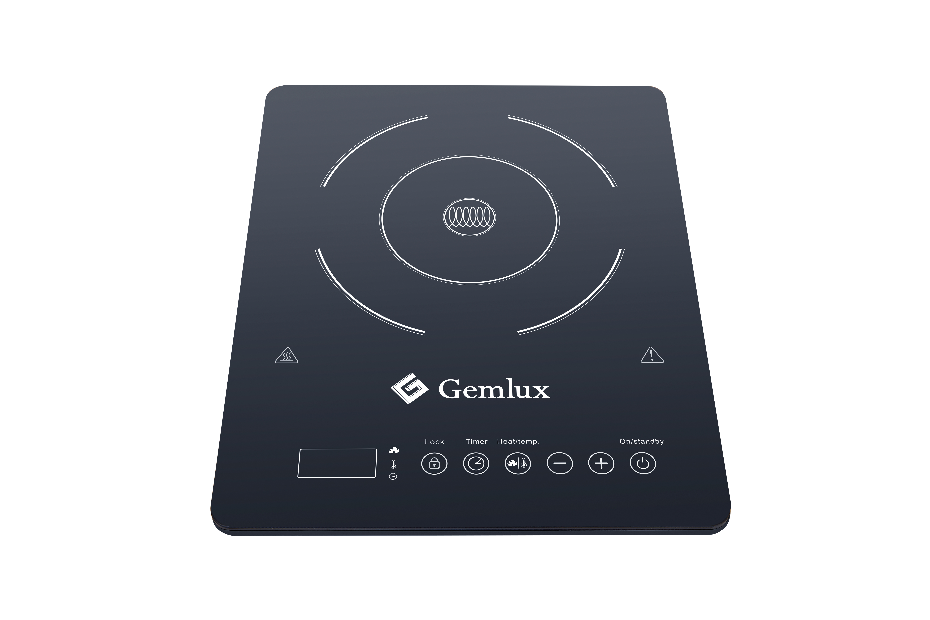

**Перед использованием устройства внимательно ознакомьтесь с данной инструкцией!**

**ТЕХНИКА БЕЗОПАСНОСТИ**

1. Во избежание возникновения повреждений или неисправностей запрещается располагать индукционную плиту вблизи источника тепла или объектов, содержащих газ.

2. Для предупреждения повреждения вилка индукционной плиты должна быть подсоединена к индивидуальной розетке. Номинальная сила тока составляет 16 А.

3. Индукционная плита должна быть установлена на ровной поверхности, расстояние от плиты до остальных объектов, стен, т.д. должно составлять не менее 10 см.

4. Запрещается погружать индукционную плиту и силовой кабель плиты в какую-либо жидкость. Не допускайте проникновения жидкости в корпус, поскольку это может вызвать короткое замыкание электрических элементов; перед проведением очистки плиты силовой кабель следует отсоединить от сети питания.

5. В процессе эксплуатации плиты запрещается блокировать вентиляционные отверстия какими-либо предметами - нарушение данного правила может создать опасную ситуацию.

6. Во избежание возникновения опасности, при разогревании консервированной пищи необходимо снимать крышку емкости, в которой она законсервирована.

7. Если плита не работает, даже после проведения самостоятельного осмотра, следует немедленно обратиться к квалифицированному специалисту. Самостоятельная разборка плиты категорически запрещена.

8. В случае повреждения кабеля следует произвести его замену, обратившись к квалифицированному специалисту или в сервисный центр.

9. Запрещается помещать любые металлические объекты на конфорку плиты.

10. Запрещается оставлять на включенной плите пустую посуду – это приведет к повреждению плиты или к возникновению опасной ситуации.

11. Во избежание загрязнения вентилятора регулярно выполняйте очистку плиты.

12. Во избежание получения ожогов не прикасайтесь к конфорке включенной плиты.

13. Во избежание получения ожогов или возникновения опасной ситуации запрещается допускать детей к пользованию плитой без присмотра.

14. Лицам, имеющим кардиостимулятор, перед использованием индукционной плиты следует проконсультироваться с врачом на предмет возникновения возможной опасности для здоровья.

15. Во избежание блокировки вентиляционных отверстий запрещается ставить индукционную плиту на ткань или ковер.

16. Не допускайте повреждения конфорки плиты в процессе эксплуатации; при образовании трещины следует немедленно выключить плиту и отсоединить ее от сети. После этого следует обратиться к квалифицированному специалисту.

17. Не допускайте контакта панели управления с острыми предметами.

**ТЕХНИЧЕСКИЕ ХАРАКТЕРИСТИКИ**

|  |  |
| --- | --- |
| Модель | GL-IP20E1 |
| Параметры электросети | 220 В / 50 Гц / 1 фаза |
| Мощность | 2000 Вт |
| Рабочая температура | 60-240°С |
| Таймер | 0-180 минут |
| Управление | сенсорное |

**ПАНЕЛЬ УПРАВЛЕНИЯ**

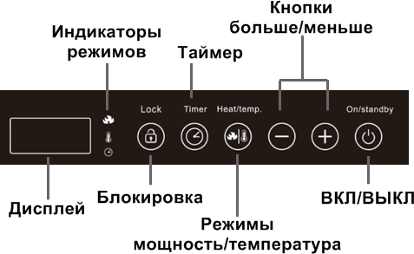

**ПОДГОТОВКА К ЭКСПЛУАТАЦИИ**

1) Перед началом использования следует очистить стеклянную поверхность, убрать любые загрязнения со дна посуды, которая будет использована на электрической плите. Между стеклянной поверхностью и дном посуды не следует размещать фрагменты ткани или алюминиевой фольги также, как и другие предметы.

2) Никогда не следует ставить на электрическую плиту пустую посуду. Сильный нагрев приведет к повреждению посуды или к отслоению эмалевого покрытия! Кроме того, активируется защита устройства от перегрева, и устройство будет отключено. В таком случае следует оставить устройство остывать при комнатной температуре. Затем плиту можно использовать снова.

3) Устанавливать электрическую плиту следует рядом с электрической розеткой (напряжение в электрической сети должно соответствовать указанному на табличке с техническими данными на плите). Следует убедиться в наличии свободного доступа к электрической розетке.

4) Следует убедиться, что устройство установлено на ровной, сухой, не скользкой и жаропрочной поверхности. Поверхность должна быть удобной для очистки, поскольку в процессе готовки возможны брызги.

**ЭКСПЛУАТАЦИЯ**

После подключения устройства к сети питания раздастся звуковой сигнал, и индикатор над кнопкой включения начнет мигать. Устройство будет находиться в режиме ожидания.

Поместите подходящую посуду на рабочую поверхность плиты. Один раз нажмите кнопку ВКЛ/ВЫКЛ.

**Мощность.** Нажмите кнопку Heat/Temp. (Мощность/Температура) один раз, загорится соответствующий индикатор и отобразится значение мощности по умолчанию – 1800 Вт. Используя кнопки «+» и «—», установите желаемую мощность. Доступно 8 уровней мощности: 500, 800, 1000, 1200, 1400, 1600, 1800, 2000 Вт. Для выхода из данного режима нажмите кнопку Heat/Temp. (Мощность/Температура) или нажмите кнопку ВКЛ/ВЫКЛ для прекращения работы.



**Температура.** Нажмите кнопку Heat/Temp. (Мощность/Температура) два раза, загорится соответствующий индикатор и отобразится значение температуры по умолчанию – 160°. Используя кнопки «+» и «—», установите желаемую температуру. Доступно 10 уровней температуры: 60, 80, 100, 120, 140, 160, 180, 200, 220, 240°С. Для выхода из данного режима нажмите кнопку Heat/Temp. (Мощность/Температура) или нажмите кнопку ВКЛ/ВЫКЛ для прекращения работы.



**ТАЙМЕР**

Пользователь может задать определенное время приготовления пищи. Для этого необходимо нажать кнопку Timer (Таймер), загорится соответствующий индикатор . На дисплее отобразится время [0]. Используя кнопки «+» и «—», установите желаемое время (шаг 5 минут). Доступный диапазон времени: от 1 минуты до 180 минут. По окончании настройки нажмите кнопку Timer (Таймер) для подтверждения выбранных параметров или подождите, пока дисплей не перестанет мигать.



По прошествии заданного времени прозвучит сигнал окончания работы, и устройство автоматически перейдет в режим ожидания. Для отмены данного режима нажмите кнопку ВКЛ/ВЫКЛ или удержите кнопку Timer (Таймер).

**Блокировка панели управления**

Для блокировки панели управления нажмите кнопку Lock (Блокировка). Все кнопки, кроме кнопки ВКЛ/ВЫКЛ, будут заблокированы. Для снятия блокировки удержите нажатой кнопку Lock в течение 3 секунд.

**ВЫБОР ПОСУДЫ**

Подходящие материалы: сталь, чугун, эмалированная сталь, нержавеющая сталь, посуда с плоским дном, диаметр которого находится в пределах от 12 до 26 см.



Маркировка пригодности посуды для использования на индукционной плите.

Посуда должна быть проверена на наличие повреждений.

Дно посуды должно быть плоским, в крышке должно быть отверстие для отведения пара.

**ОБСЛУЖИВАНИЕ И УХОД**

1. Перед проведением очистки следует отсоединить плиту от сети питания. Необходимо дождаться, пока конфорка остынет, и только затем можно приступать к очистке.

2. Очистку стеклянной конфорки, панели и корпуса необходимо производить следующим образом:

- Для удаления незначительного загрязнения следует воспользоваться мягкой тканью.

- Для удаления более значительных следов загрязнения (жира) необходимо смочить ткань нейтральным чистящим средством.

3. В результате работы вентилятора системы охлаждения в вентиляционных каналах скапливается пыль и грязь, которую следует регулярно удалять с помощью мягкой щетки.

4. Во избежание повреждения запрещается производить очистку плиты под проточной водой.

5. Перед отключением устройства от сети питания сначала нажмите на кнопку ВКЛ/ВЫКЛ. Не отключайте устройство от сети питания в процессе работы.

6. Если устройство не будет использоваться в течение длительного времени, отключите его от сети питания и уберите на хранение.

**АНАЛИЗ НЕИСПРАВНОСТЕЙ И КОДЫ ОШИБОК**

|  |  |  |
| --- | --- | --- |
| **Неисправность** | **Причина** | **Решение проблемы** |
| Устройство выключилось во время работы | 1. Устройство перегрелось.  (код ошибки на дисплее «Е7»). | 1. Выньте вилку из розетки. Дайте устройству остыть до комнатной температуры. Если необходимо прочистите вентиляционное отверстие. |
| 2. Сработал защитный механизм от перегрева, так как установлена пустая посуда (код ошибки на дисплее «Е2»). | 2. Выньте вилку из розетки. Дайте устройству остыть до комнатной температуры. Никогда не используйте пустую посуду. |
| 3. Вышло время, установленное функцией «Таймер» и плита завершила нагрев. | 3. Установите время дополнительно, если необходимо. |
| 4. Скачок напряжения. Напряжение слишком высокое (код «Е3») или слишком низкое (код «Е4). | 4. Выньте вилку из розетки. Дайте устройству остыть до комнатной температуры. |
| 5. Код ошибки на дисплее «Е5» - короткое замыкание датчика конфорки. | 5. Обратитесь в сервисный центр. |
| 6. Код ошибки на дисплее «Е6» - короткое замыкание датчика БТИЗ. | 6. Обратитесь в сервисный центр. |
| 7. Код ошибки на дисплее «Е0» - короткое замыкание внутренней сети. | 7. Обратитесь в сервисный центр. |
| 8. Устройство не работает. На дисплее код ошибки «Е1» и издается звуковой сигнал - нет посуды на плите или используется неподходящая посуда. | Не используйте плиту без посуды. Всегда используйте посуду, подходящую для индукционных плит |

**Примечание:** если поврежден шнур питания, в целях безопасности, обратитесь в сервисный цент для замены / починки.

**ХРАНЕНИЕ И ТРАНСПОРТИРОВКА**

Транспортировка должна осуществляться аккуратно, чтобы не нанести повреждения оборудованию. При транспортировке не переворачивайте упаковку с оборудованием вверх дном.

Если оборудование не будет использоваться в течение длительного времени (выходные, каникулы и т.п.), необходимо отключить его от электросети и тщательно очистить (согласно пункту Обслуживание и уход). Хранить в сухом, проветриваемом помещении.

**УТИЛИЗАЦИЯ**

В целях защиты окружающей среды не выбрасывайте устройство в обычные мусорные баки. Утилизируйте в соответствии с действующими нормативами.

|  |
| --- |
| Произведено в КНР.  Дата производства является частью серийного номера, который указан на шильдике и/или упаковке оборудования.  Изготовитель: Zhongshan City Getrom Electrical Appliance Co., Ltd.  Адрес изготовителя: No.74 Dongfu North Road, Nantou Town, Zhongshan City, Guangdong Province, Китай.  Импортер/поставщик: ООО «Сэлдом»; адрес электронной почты: [seldom@seldom24.ru](mailto:seldom@seldom24.ru)  Адрес: 107061, г. Москва, ул. Малая Черкизовская, д. 14, эт. 4, пом. IX комн. 412 |

